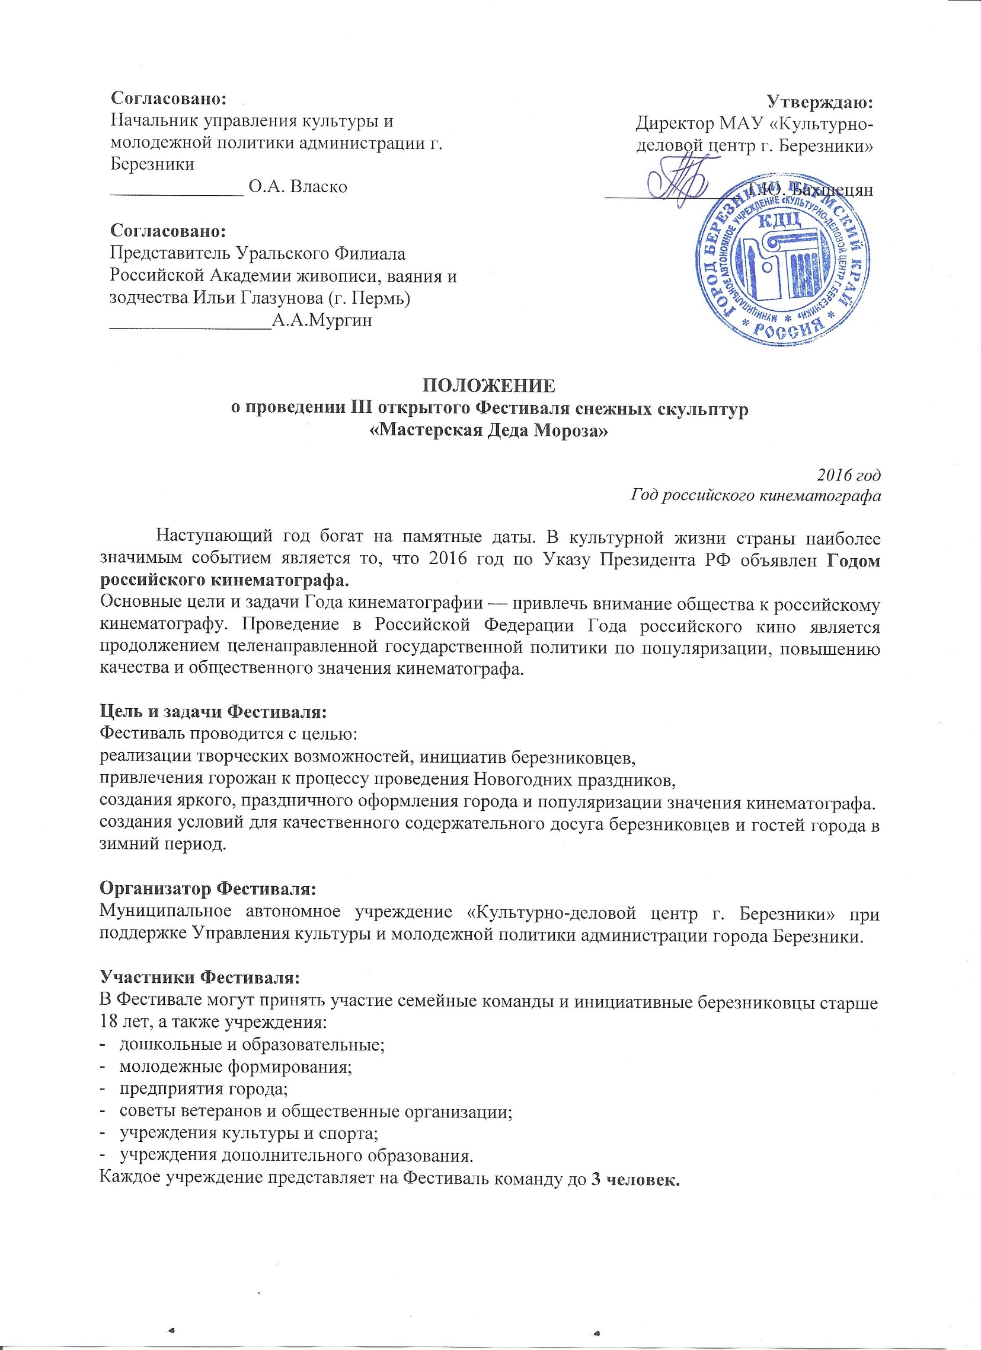
Условия проведения Фестиваля:
- Для проведения Фестиваля на территории Ледового городка (Советская площадь) будет изготовлено 15 кубов, размером 1,5 м * 1,5 м * 1,5 м.
2. Принимаются к рассмотрению работы, выполненные с учетом следующих требований:
- эскиз Скульптуры необходимо представить на бумаге формата А4 или в электронном виде;
- элементы оформления и инструменты каждый участник приносит с собой;
- желательно использование ярких, красочных материалов;
- приветствуется творческий подход, креативное воплощение идеи, изобретательность, оригинальность и практичность;
- в день проведения Фестиваля каждый участник (команда) представляет свою снежную Скульптуру в творческой форме;
- приветствуется группа поддержки.
4. Работы должны соответствовать тематике Фестиваля – Год российского кинематографа.
5. Организаторы Фестиваля заранее готовят «кубы» из прессованного снега нужных размеров, а участники изготавливают из этих «кубов» снежную Скульптуру согласно своему эскизу.
Для изготовления снежной Скульптуры участники Фестиваля используют свои инструменты, приспособления и дополнительные материалы:
- лопатка;
- стамеска;
- скребок;
- шпатель;
- нож;
- красители;
- вода.
Также необходимо иметь теплые, прорезиненные перчатки.
6. Организаторы Фестиваля не предоставляют инструменты и материалы для создания снежных Скульптур.
7. Температурный режим и погодные условия:
- если температура воздуха в день проведения фестиваля будет ниже 20 градусов, то Фестиваль переносится на другую дату.
Сроки проведения Фестиваля:
- Дата проведения Фестиваля - 4 января 2016 г., на Советской площади. Начало в 12.00 часов.
- Для всех участников Фестиваля с 12.00 час. до 13.00 час. профессиональными скульпторами (преподавателями) Уральского Филиала Российской Академии живописи, ваяния и зодчества Ильи Глазунова (г.Пермь) будет проведен мастер-класс по технике работы со снегом и льдом.
- Изготовление снежной скульптуры 13.00-15.00 час.
- Представление снежных Скульптур и награждение победителей и участников Фестиваля – 15.00 час.
- Заявка с эскизом принимается до 17 декабря 2015 года.
Заявки принимаются:
- в МАУ «КДЦ г. Березники» кабинет №31, по адресу: ул. Л. Толстого, 50, тел. 23-48-99,
- по факсу: 23-59-20
- по электронной почте: kdc_berezniki32@mail.ru
- Отбор лучших эскизов состоится 18 декабря 2015 года.
- Организационное собрание участников Фестиваля состоится 23 декабря 2015 г. в 18.00 час. в Культурно-деловом центре.

Подведение итогов и награждение победителей:
- выполненные работы участников Фестиваля оцениваются Жюри;
- по итогам Фестиваля определяется три призовых места. Организаторы оставляют за собой право не присуждать призовые места;
- победители Фестиваля награждаются Дипломами победителей и призами, участникам вручаются Дипломы участников и памятные сувениры;
- награждение победителей состоится 04 января 2016 года на Советской площади;
- фотографии лучших работ будут размещены на сайте управления культуры и молодежной политики на новогодней страничке (www.berkultura.ru), на сайте МАУ «КДЦ г.Березники» (www.kdc-berezniki.com) и на публичной станице «ВКонтакте» (www.vk.com/kdc_berezniki), скульптуры будут украшать главную новогоднюю площадь города.
Справки по телефону: т.23-48-99 – художественный руководитель Лободина Елена Леонидовна

Приложение 1
к Положению
о Фестивале снежных скульптур

ЗАЯВКА
на участие в III открытом Фестивале снежных скульптур
«Мастерская Деда Мороза»

Название организации (учреждения) ___________________________________

№ п/п | Ф.И.О. участника | Дата рождения | Паспортные данные | ИНН | СНИЛС | Адрес прописки | Контактный телефон, e-mail
К заявке прилагается эскиз снежной Скульптуры.

Согласие на использование и обработку персональных данных каждого участника:

___________________ ______________________
(подпись) (Ф.И.О.)

___________________ ______________________
(подпись) (Ф.И.О.)

___________________ ______________________
(подпись) (Ф.И.О.)

«_____» _________________ 2015 г.

Электронный адрес: kdc_berezniki32@mail.ru
Справки по телефону: т/ф 8(3424)23 48 99

